NARACOBA 1
 | Depan
titik | x(g) | Δt (ms) | y(g) | Δt (ms) | z(g) | Δt (ms) | m(g) | Δt (ms)
a | -0,93333 | 0 | -0,08 | 0 | 0,04 | 0 | 0,943333 | 0
b | 1,406667 | 951,6667 | -1,56667 | 532,3333 | -1,96333 | 795,3333 | 2,726667 | 1032
c | 0,15 | 1310,667 | -0,59667 | 974,6667 | -0,88 | 1153,333 | 0,99 | 1311
d | 0,14 | 1964 | -0,6 | 1667,667 | -0,86 | 1768 | 1,056667 | 2024
 | Belakang
titik | x(g) | Δt (ms) | y(g) | Δt (ms) | z(g) | Δt (ms) | m(g) | Δt (ms)
a | -0,97 | 0 | -0,12333 | 0 | 0,036667 | 0 | 0,973333 | 0
b | -1,36667 | 667,6667 | 1,636667 | 612,3333 | 1,436667 | 514,6667 | 2,3 | 964
c | -0,05667 | 1437 | 0,693333 | 1316 | 0,616667 | 898 | 1 | 1462,667
d | -0,05333 | 2354 | 0,71 | 2158,667 | 0,64 | 2062 | 0,956667 | 2572,333
Depan
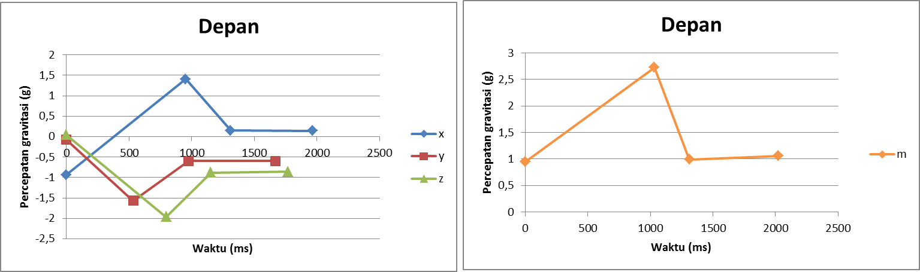
Belakang
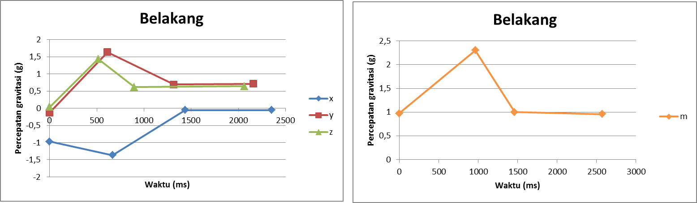

NARACOBA 2
 | Depan
titik | x(g) | Δt (ms) | y(g) | Δt (ms) | z(g) | Δt (ms) | m(g) | Δt (ms)
a | -0,88333 | 0 | -0,34333 | 0 | -0,07 | 0 | 0,973333 | 0
b | 1,67 | 1071 | -2 | 569,3333 | -1,85333 | 629,3333 | 3,213333 | 1125,667
c | 0,393333 | 1487,333 | -0,56 | 927 | -0,84 | 984,6667 | 1,173333 | 1483,333
d | 0,3 | 2202,667 | -0,53333 | 1721 | -0,33333 | 1720,333 | 1,073333 | 2318,333
 | Belakang
titik | x(g) | Δt (ms) | y(g) | Δt (ms) | z(g) | Δt (ms) | m(g) | Δt (ms)
a | -0,9 | 0 | -0,345 | 0 | -0,22 | 0 | 0,97 | 0
b | -2 | 879 | 0,635 | 598,5 | 1,925 | 638,5 | 3,265 | 759,5
c | -0,155 | 1519 | 0,18 | 1262 | 0,775 | 1105 | 0,83 | 1283
d | -0,23 | 2175,5 | 0,23 | 1550,5 | 0,815 | 1935 | 0,93 | 2056
Depan
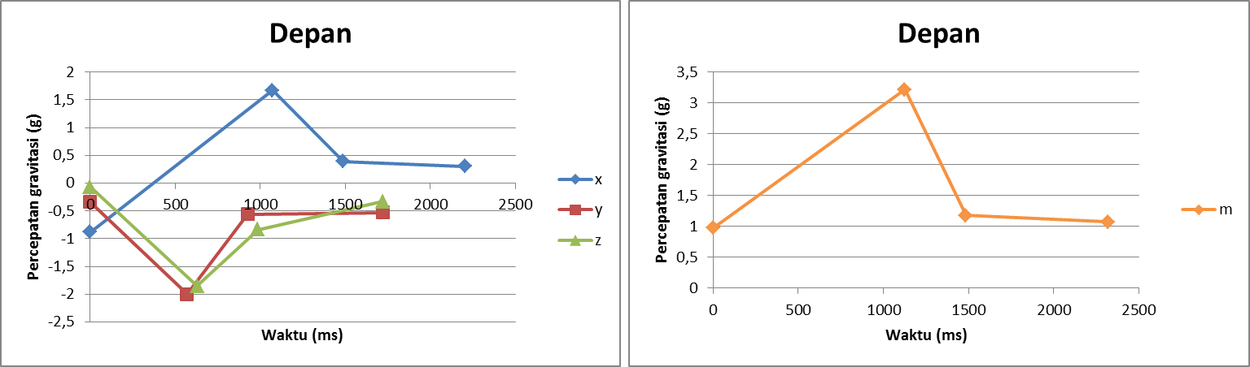
Belakang
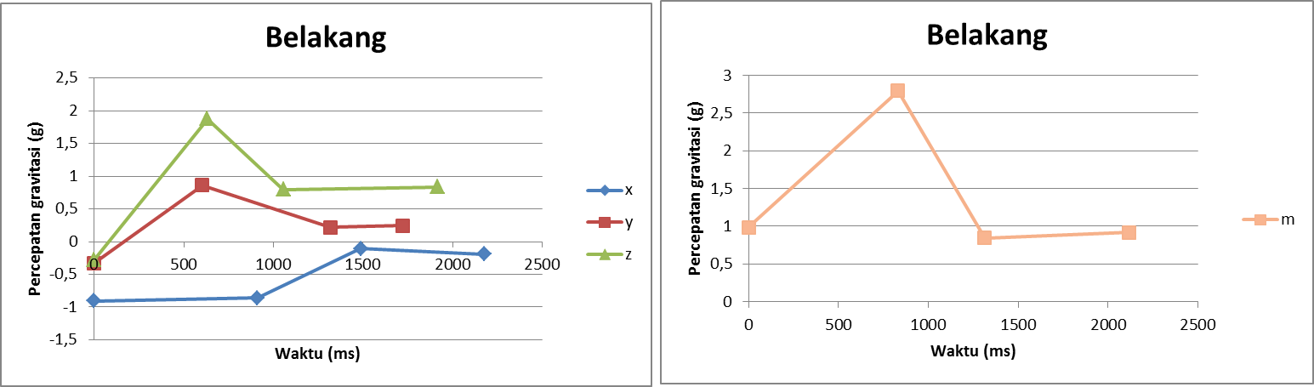

NARACOBA 3
 | Depan
titik | x(g) | Δt (ms) | y(g) | Δt (ms) | z(g) | Δt (ms) | m(g) | Δt (ms)
a | -0,88333 | 0 | -0,06667 | 0 | 0,033333 | 0 | 0,893333 | 0
b | 1,046667 | 781,3333 | -1,6 | 638 | -1,7 | 884,3333 | 2,686667 | 741,6667
c | 0,176667 | 1238,667 | -0,54333 | 1062 | -0,91333 | 1217,667 | 1,08 | 1259
d | 0,043333 | 1935,333 | -0,53 | 1874 | -0,93333 | 1875,667 | 1,09 | 1936,667
 | Belakang
titik | x(g) | Δt (ms) | y(g) | Δt (ms) | z(g) | Δt (ms) | m(g) | Δt (ms)
a | -0,95 | 0 | -0,11667 | 0 | -0,18667 | 0 | 0,973333 | 0
b | -1,58333 | 741 | 1,45 | 928,6667 | 1,176667 | 907,3333 | 1,93 | 903,6667
c | 0,136667 | 1200,667 | 0,496667 | 1258,667 | 0,476667 | 1103,667 | 0,916667 | 1281
d | 0,106667 | 1905 | 0,536667 | 1870,333 | 0,466667 | 1731,333 | 0,933333 | 1985,667
Depan
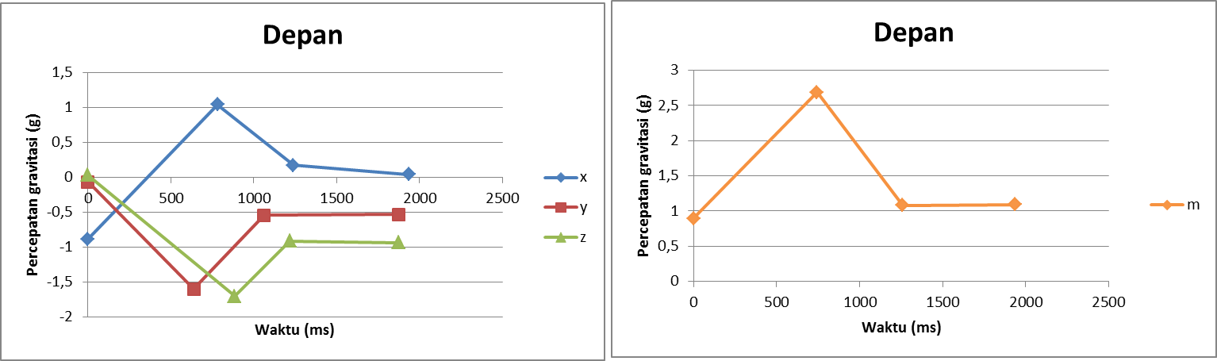
Belakang
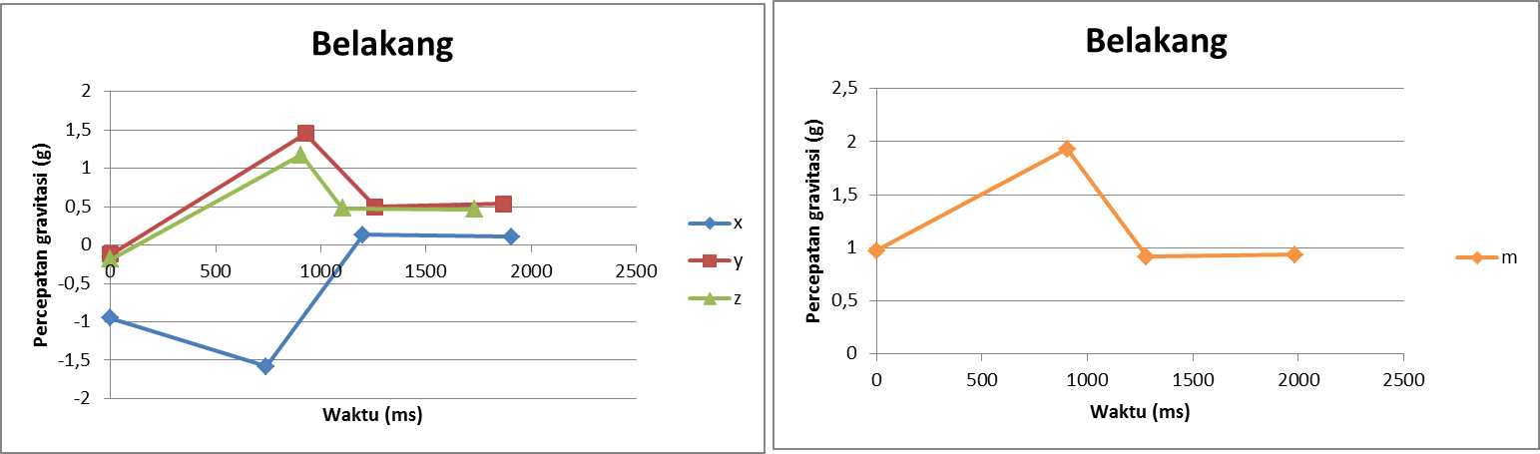

NARACOBA 4
 | Depan
titik | x(g) | Δt (ms) | y(g) | Δt (ms) | z(g) | Δt (ms) | m(g) | Δt (ms)
a | -0,91 | 0 | -0,06333 | 0 | 0,106667 | 0 | 0,923333 | 0
b | 0,583333 | 1069,333 | -1,74 | 447 | -1,73667 | 669,6667 | 2,396667 | 948
c | 0,036667 | 1440,667 | -0,38333 | 747 | -1,04333 | 946,3333 | 1,086667 | 1188,667
d | -0,00333 | 1809,333 | -0,47333 | 1367 | -0,98333 | 1454,667 | 1,086667 | 1828,667
 | Belakang
titik | x(g) | Δt (ms) | y(g) | Δt (ms) | z(g) | Δt (ms) | m(g) | Δt (ms)
a | -0,95 | 0 | -0,06667 | 0 | 0,076667 | 0 | 0,963333 | 0
b | -1,53333 | 533,3333 | 1,39 | 1082,667 | 1,87 | 417,6667 | 2,403333 | 813
c | 0,296667 | 977 | 0,396667 | 1350,333 | 0,606667 | 726,6667 | 0,933333 | 1122
d | 0,23 | 1658,667 | 0,536667 | 2068,667 | 0,79 | 1559,667 | 0,94 | 1916,333
Depan
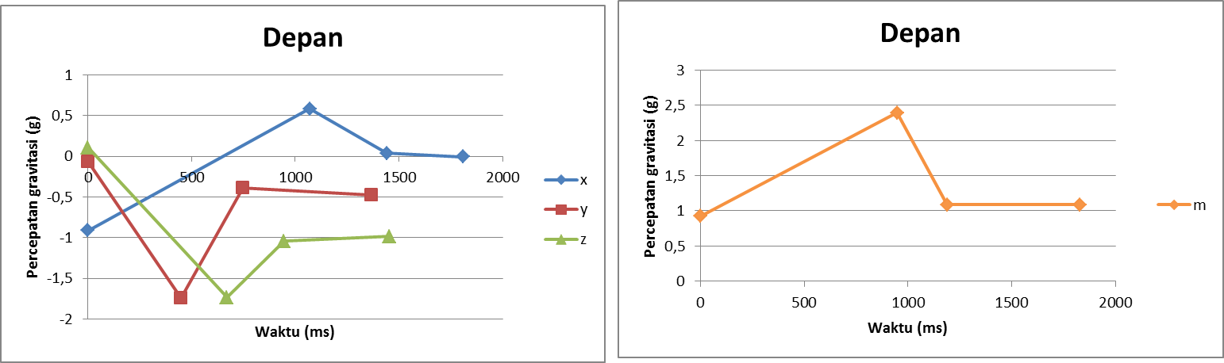
Belakang
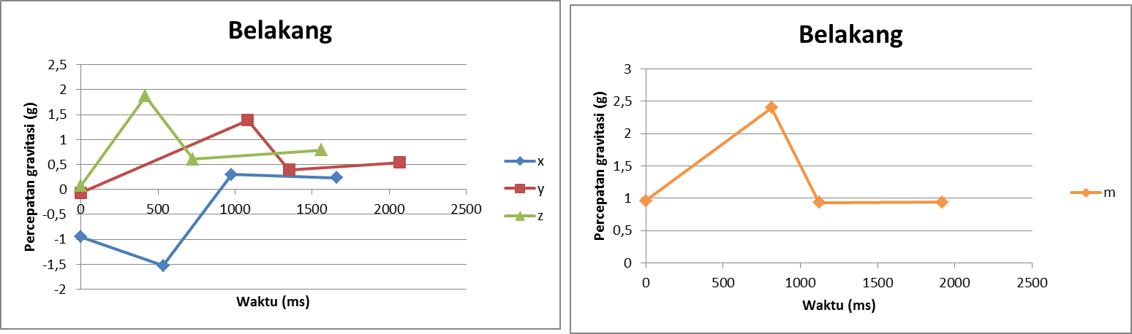

NARACOBA 5
 | Depan
titik | x(g) | Δt (ms) | y(g) | Δt (ms) | z(g) | Δt (ms) | m(g) | Δt (ms)
a | -0,82667 | 0 | -0,17667 | 0 | -0,42 | 0 | 0,966667 | 0
b | 2 | 814,3333 | -1,59 | 222 | -2 | 302,6667 | 2,89 | 825,3333
c | 0,57 | 1087,667 | -0,39 | 922,6667 | -0,94333 | 1023 | 1,643333 | 1121,333
d | 0,506667 | 1595 | -0,35667 | 1467 | -0,92333 | 1509,333 | 1,076667 | 1690,667
 | Belakang
titik | x(g) | Δt (ms) | y(g) | Δt (ms) | z(g) | Δt (ms) | m(g) | Δt (ms)
a | -0,75333 | 0 | -0,21 | 0 | -0,67 | 0 | 1,006667 | 0
b | -1,67 | 1061,333 | 0,883333 | 1028,333 | 0,8 | 969 | 2,336667 | 761,3333
c | -0,68333 | 1597,333 | 0,456667 | 1475,333 | 0,296667 | 1260 | 0,89 | 1176,333
d | -0,66667 | 2269,667 | 0,503333 | 2033 | 0,316667 | 1855,333 | 0,976667 | 1947,333

Depan
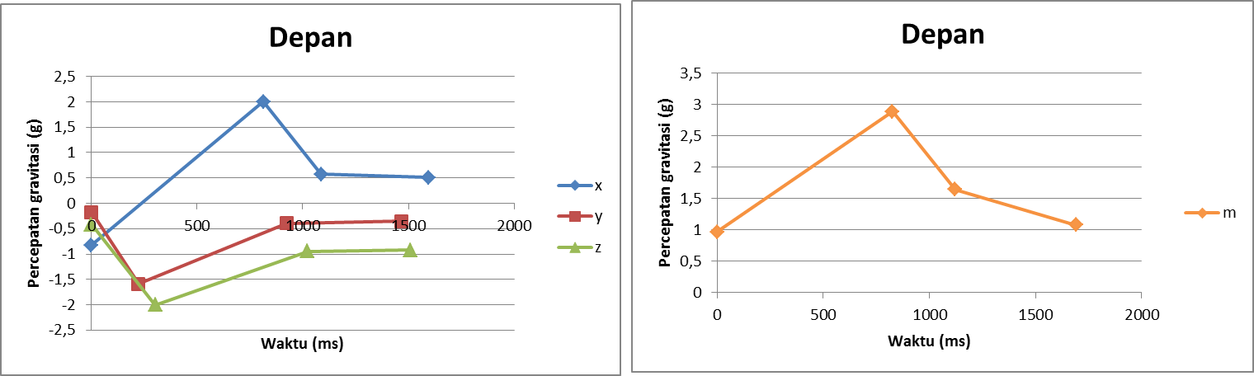
Belakang
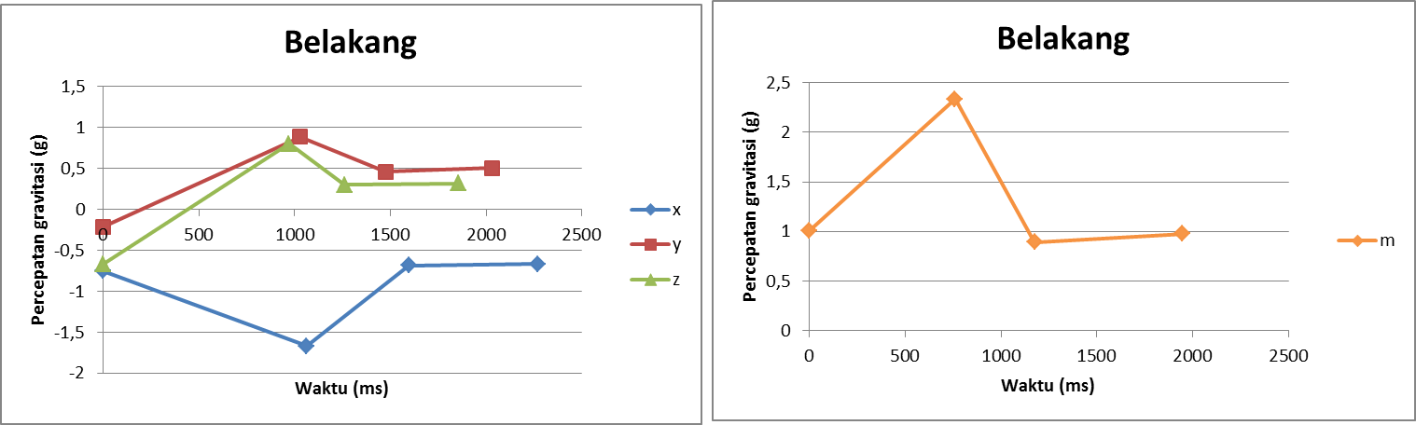

NARACOBA 6
 | Depan
titik | x(g) | Δt (ms) | y(g) | Δt (ms) | z(g) | Δt (ms) | m(g) | Δt (ms)
a | -0,91 | 0 | -0,28667 | 0 | -0,23667 | 0 | 0,933333 | 0
b | 1,36 | 855,6667 | -2 | 367,6667 | -2 | 347,6667 | 3,056667 | 934,6667
c | 0,19 | 1387,333 | -0,65333 | 587 | -0,84667 | 645,6667 | 1,003333 | 1250,333
d | 0,196667 | 2104 | -0,60333 | 1615,333 | -0,9 | 1653,667 | 1,096667 | 2221,667
 | Belakang
titik | x(g) | Δt (ms) | y(g) | Δt (ms) | z(g) | Δt (ms) | m(g) | Δt (ms)
a | -0,89667 | 0 | -0,20667 | 0 | -0,29 | 0 | 0,97 | 0
b | -1,98333 | 749,6667 | 1,686667 | 388,6667 | 1,436667 | 328 | 2,76 | 790,6667
c | -0,19333 | 1162,667 | 0,373333 | 683,6667 | 0,656667 | 660,3333 | 0,87 | 1044,333
d | 0,003333 | 1606 | 0,383333 | 1432 | 0,656667 | 1202,333 | 0,943333 | 1757,333

Depan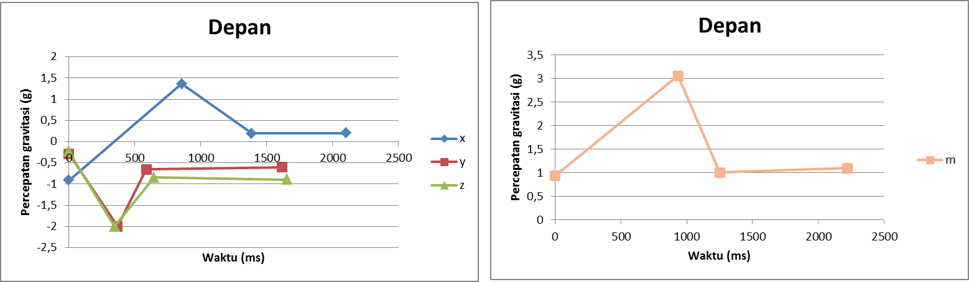
Belakang
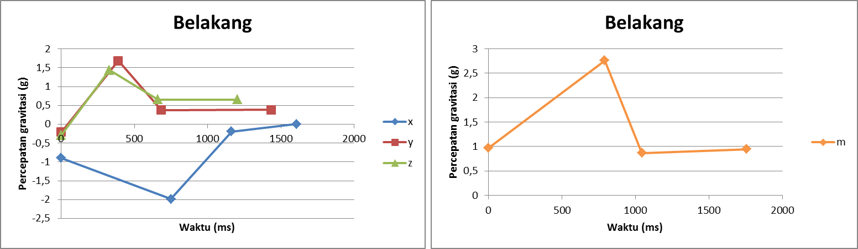

NARACOBA 7
 | Depan
titik | x(g) | Δt (ms) | y(g) | Δt (ms) | z(g) | Δt (ms) | m(g) | Δt (ms)
a | -0,92 | 0 | -0,05333 | 0 | -0,32667 | 0 | 0,956667 | 0
b | 2 | 991,6667 | -2 | 163,6667 | -2 | 306,6667 | 3,46 | 790,3333
c | 0,303333 | 1367 | -0,60333 | 423 | -0,99 | 685,6667 | 0,996667 | 1107,667
d | 0,21 | 1755,333 | -0,58333 | 1006 | -0,88667 | 1168,333 | 1,046667 | 1592,333
 | Belakang
titik | x(g) | Δt (ms) | y(g) | Δt (ms) | z(g) | Δt (ms) | m(g) | Δt (ms)
a | -0,86333 | 0 | -0,07333 | 0 | -0,29333 | 0 | 0,943333 | 0
b | -1,56667 | 482 | 1,59 | 263,6667 | 1,15 | 361,6667 | 2,47 | 642,6667
c | -0,31 | 1033,333 | 0,643333 | 754 | 0,593333 | 715,6667 | 0,986667 | 1017,333
d | -0,27333 | 1432,333 | 0,66 | 1172 | 0,59 | 1228 | 0,963333 | 1512,667
Depan
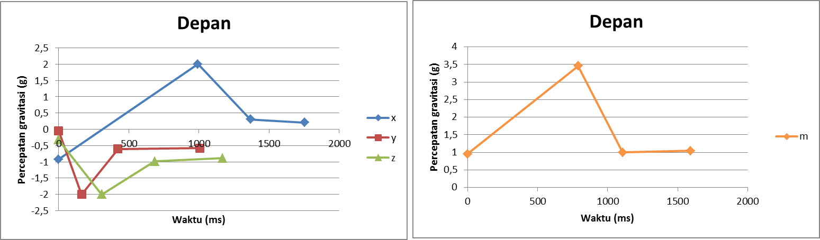
Belakang
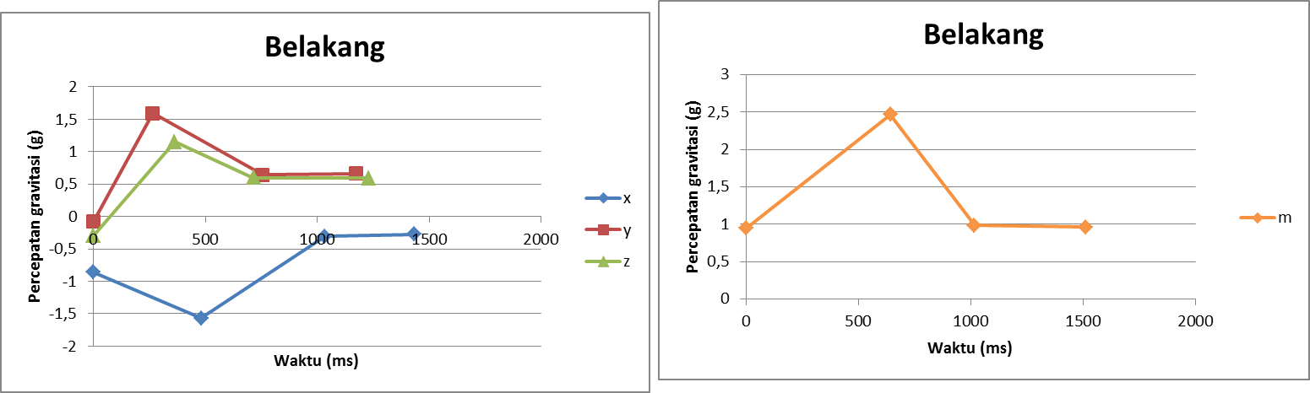

NARACOBA 8
 | Depan
titik | x(g) | Δt (ms) | y(g) | Δt (ms) | z(g) | Δt (ms) | m(g) | Δt (ms)
a | -0,85667 | 0 | -0,20667 | 0 | 0,053333 | 0 | 0,943333 | 0
b | 0,95 | 1022,333 | -1,88 | 505 | -1,90333 | 634,6667 | 2,96 | 1147,333
c | -0,02 | 1346,333 | -0,41667 | 724,3333 | -1,05333 | 1059 | 0,986667 | 1318,667
d | -0,02333 | 1997,667 | -0,38 | 1237,667 | -1,02667 | 1678,667 | 1,086667 | 2138,333
 | Belakang
titik | x(g) | Δt (ms) | y(g) | Δt (ms) | z(g) | Δt (ms) | m(g) | Δt (ms)
a | -0,83333 | 0 | -0,30667 | 0 | -0,06333 | 0 | 0,993333 | 0
b | -1,86667 | 699,3333 | 2 | 571 | 1,203333 | 844,6667 | 2,72 | 841,3333
c | -0,18333 | 2074,333 | 0,56 | 1078 | 0,603333 | 1585 | 0,903333 | 1287,667
d | -0,17333 | 2635,333 | 0,566667 | 2391,667 | 0,583333 | 2221 | 0,843333 | 2283,667
Depan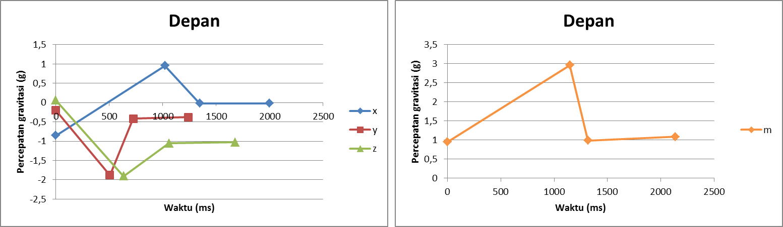
Belakang
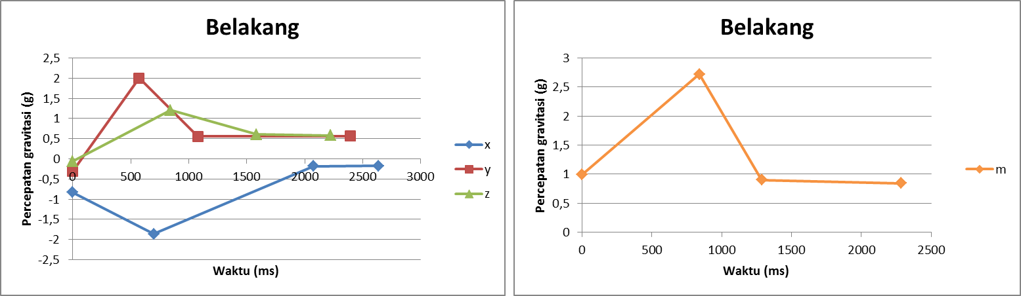

NARACOBA 9
 | Depan
titik | x(g) | Δt (ms) | y(g) | Δt (ms) | z(g) | Δt (ms) | m(g) | Δt (ms)
a | -0,95667 | 0 | -0,05 | 0 | 0,083333 | 0 | 0,943333 | 0
b | 1,036667 | 1251 | -0,93 | 604,6667 | -2 | 447,6667 | 2,616667 | 1071
c | -0,06333 | 1479,667 | -0,49 | 965,6667 | -0,98667 | 772 | 1,056667 | 1388
d | -0,06333 | 2206,667 | -0,44 | 1723,667 | -0,97333 | 1529,333 | 1,08 | 2107,333
 | Belakang
titik | x(g) | Δt (ms) | y(g) | Δt (ms) | z(g) | Δt (ms) | m(g) | Δt (ms)
a | -0,90667 | 0 | -0,27333 | 0 | -0,02667 | 0 | 1,01 | 0
b | -1,86 | 706,6667 | 1,016667 | 489 | 1,446667 | 429,3333 | 2,643333 | 607
c | -0,1 | 1081,667 | 0,396667 | 945,3333 | 0,686667 | 829,6667 | 0,926667 | 1213,667
d | -0,16667 | 2447,333 | 0,423333 | 1948 | 0,81 | 1984 | 0,943333 | 2442,333

Depan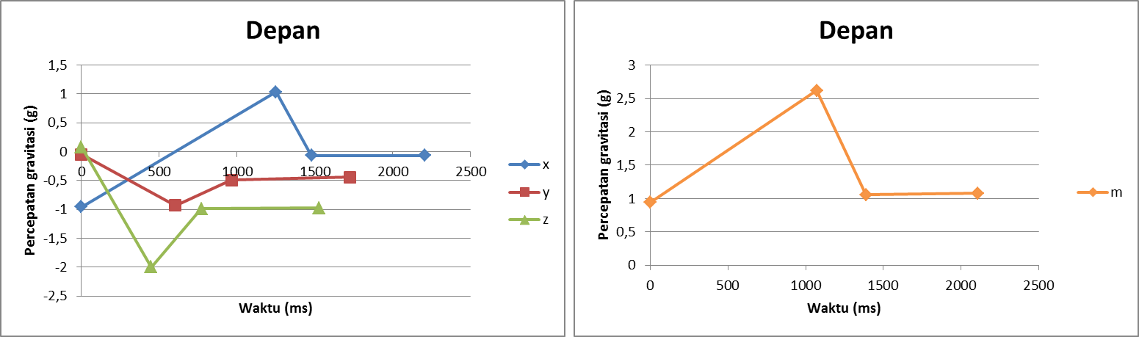
Belakang
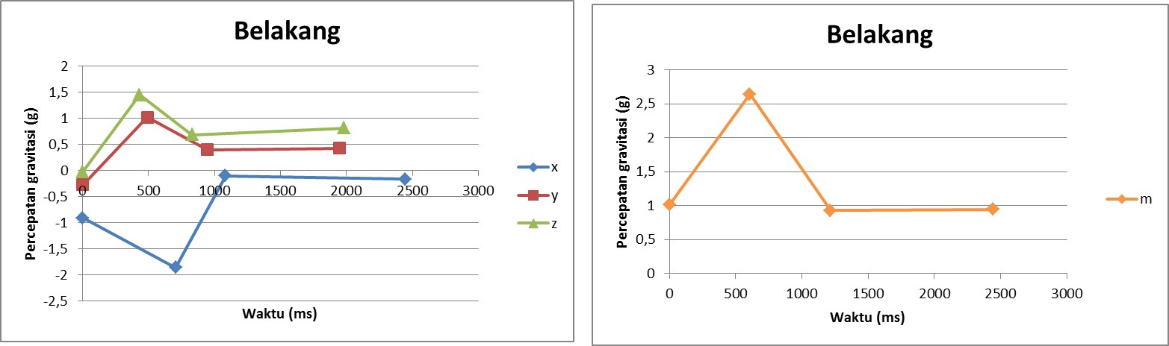

NARACOBA 10
 | Depan
titik | x(g) | Δt (ms) | y(g) | Δt (ms) | z(g) | Δt (ms) | m(g) | Δt (ms)
a | -0,91 | 0 | -0,18 | 0 | -0,16667 | 0 | 0,92 | 0
b | 1,39 | 912,3333 | -1,82667 | 549 | -2 | 670,6667 | 3,156667 | 672
c | -0,07333 | 1208 | -0,19 | 845,3333 | -1,07 | 1145,667 | 1,043333 | 1027,333
d | -0,07667 | 2005,333 | -0,22667 | 1760,333 | -1,06667 | 1883 | 1,103333 | 1842,667
 | Belakang
titik | x(g) | Δt (ms) | y(g) | Δt (ms) | z(g) | Δt (ms) | m(g) | Δt (ms)
a | -0,92333 | 0 | -0,17333 | 0 | -0,14 | 0 | 0,963333 | 0
b | -2 | 610,6667 | 1,436667 | 435,6667 | 1,893333 | 354,6667 | 2,976667 | 590,6667
c | 0,366667 | 1024,333 | 0,36 | 673,6667 | 0,633333 | 904,6667 | 1,033333 | 967
d | 0,383333 | 1771,333 | 0,396667 | 1709 | 0,616667 | 1806,333 | 0,963333 | 2101,333

Depan
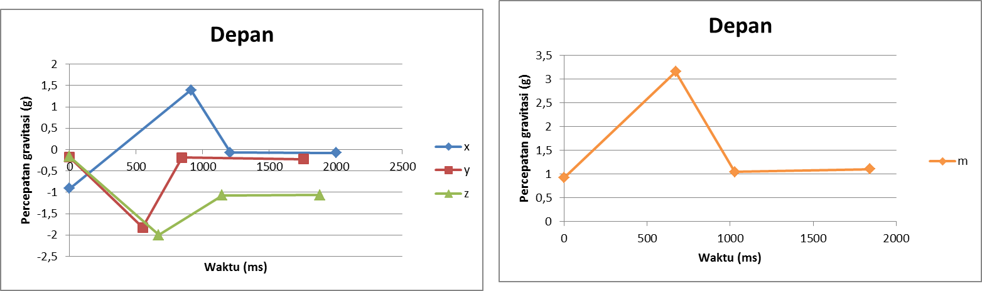
Belakang
